МІНІСТЕРСТВО ОСВІТИ І НАУКИ УКРАЇНИ
ДЕРЖАВНИЙ УНІВЕРСИТЕТ «ЖИТОМИРСЬКА ПОЛІТЕХНІКА»

Кафедра комп’ютерних наук

КУРСОВА РОБОТА
з дисципліни: «Програмування»
на тему:
«Розробка програми імітації онлайн-месенджера ''Skype''»

студента І курсу групи ІСТ-23-1
спеціальності 126 «Інформаційні системи та технології»
Ячменьової Софії Олександрівни
(прізвище, ім’я та по-батькові)

Керівник ассистент кафедри КН
Оринчак А.І

Члени комісії: Віталій ЛЕВКІВСЬКИЙ _
Галина МАРЧУК .
Андрій ОРИНЧАК _

Житомир – 2024
ДЕРЖАВНИЙ УНІВЕРСИТЕТ «ЖИТОМИРСЬКА ПОЛІТЕХНІКА»
Факультет інформаційно-комп’ютерних технологій
Кафедра комп’ютерних наук
Освітній рівень: бакалавр
Спеціальність 126 «Інформаційні системи та технології»

«ЗАТВЕРДЖУЮ»
Завідувач кафедри комп’ютерних наук
Марина ГРАФ
3 квітня 2024 р.

ЗАВДАННЯ
НА КУРСОВУ РОБОТУ СТУДЕНТЦІ
Ячменьовій Софії Олександрівні
- Тема роботи: «Розробка програми імітації онлайн месенджера "Skype"»,
керівник роботи: ассистент кафедри комп’ютерних наук, Оринчак Андрій Іванович
- Строк подання студентом: “ 31 ” травня 2024р.
- Вихідні дані до роботи: розробити програму імітації онлайн месенджера "Skype" - моделювання платформи для спілкування.
- Зміст розрахунково-пояснювальної записки(перелік питань які підлягають розробці)
      - Постановка завдання
      - Аналіз аналогічних розробок
      - Алгоритми роботи програми
4. Опис роботи програми
5. Програмне дослідження

- Перелік графічного матеріалу(з точним зазначенням обов’язкових креслень)
1. Презентація до курсової роботи________________________________________ 2. Посилання на репозиторій: ___________________________________________

- Консультанти розділів роботи
Розділ | Прізвище, ініціали та посади консультанта | Підпис, дата
Розділ | Прізвище, ініціали та посади консультанта | завдання  видав | завдання прийняв
1,2 | Левківський Віталій, доцент кафедри комп’ютерних наук

- Дата видачі завдання “ 3 ” квітня 2024 р.

№ з/п | Назва етапів курсової роботи | Строк виконання етапів роботи | Примітки
1 | Постановка задачі | 03.04.2024 | Виконано
2 | Пошук, огляд та аналіз аналогічних розробок | 05.04.2024 | Виконано
3 | Формулювання технічного завдання | 07.04.2024 | Виконано
4 | Опрацювання літературних джерел | 10.04.2024 | Виконано
5 | Проектування структури | 15.04.2024 | Виконано
6 | Написання програмного коду | 30.04.2024 | Виконано
7 | Відлагодження | 10.05.2024 | Виконано
8 | Написання пояснювальної записки | 23.05.2024 | Виконано
9 | Захист | 31.05.2024
КАЛЕНДАРНИЙ ПЛАН

Студентка Софія ЯЧМЕНЬОВА

Керівник проекту Андрій ОРИНЧАК

РЕФЕРАТ
Пояснювальна записка до курсового проекту на тему «Програми імітації онлайн-мессенджера "Skype"» викладена на 45 сторінках, містить 28 рисунків, 8 літературних джерел.
Метою роботи є розробка програми імітації онлайн-мессенджера "Skype".
У першому розділі представлено результати аналізу методів та засобів реалізації програми імітації месенджера. На основі аналізу було виявлено принципи та особливості розробки застосунку чат-системи.
КЛЮЧОВІ СЛОВА: «SKYPE», ЧАТ, СИСТЕМА, МЕССЕНДЖЕР.

ЗМІСТ
ВСТУП ...……………………………………………………………………………..6
РОЗДІЛ 1. АНАЛІЗ ПРОБЛЕМАТИКИ, МЕТОДІВ ТА ЗАСОБІВ ВИРІШЕННЯ ЗАДАЧІ ……………………………………………………………………………....7
1.1. Аналіз задачі, засобів та методів її вирішення ....………………………....7
1.2. Аналіз існуючого програмного забезпечення за тематикою курсового проекту ….………………………………………………………………………...8
1.3. Постановка завдання на курсовий проектю ................................................10
РОЗДІЛ 2. ПРОЕКТУВАННЯ ТА РОЗРОБКА ПРОГРАМНОГО ЗАБЕЗПЕЧЕННЯ...………………………………………………………………....12
2.1. Проектування загального алгоритму роботи програмию...........................12
2.2. Розробка функціональних алгоритмів роботи програми…........................15
2.3. Розробка програмного забезпечення ..........................................................17
РОЗДІЛ 3. ОПИС РОБОТИ З ПРОГРАМНИМ ДОДАТКОМ ТА ЙОГО ТЕСТУВАННЯ.…………………………………………………………………….25
3.1. Опис роботи з програмним додатком……………………………………...25
3.2. Тестування роботи програмного забезпечення ...…………………….......29
ВИСНОВКИ...………………………………………………………………............32
СПИСОК ВИКОРИСТАНИХ ДЖЕРЕЛ.............................………………............33
ДОДАТКИ...……………...…………………………………………………............34

ВСТУП
Мова програмування С#, в даний час, є одним з найпопулярніших
інструментів написання програмного забезпечення, з широким вибором технологій розробки. Була створена Андерсом Гейлсбергом, Скотом Вілтамутом та Пітером Гольде під егідою Microsoft Research у 2000 році.
Актуальність. На відміну від своїх попередників C# має можливість легшої взаємодії, з кодом програм, написаних на інших мовах, що є важливим при створенні великих проєктів та є необхідним у сучасних умовах розробки.
Метою курсового проекту є закріплення та отримання теоритичних знань, професійних навиків з програмування мовою С# та розробки програмного забезпечення комп’ютерних технологій на основі інтегрованого середовища Visual Studio.
Завданням курсового проекту є створення програмного додатку імітації онлайн-месенджера «Skype», що реалізує обробку даних з використанням Windows Forms та Windows Presentation Forms. Основний фукціонал додатку полягає в базі адресантів та адресатів, можливості переписок і спілкування.
Об’єктом дослідження даної практики є програмування мовою С#.
Предмет дослідження - основні принципи та способи стоворення візуальних додатків мовою С#.

РОЗДІЛ 1. АНАЛІЗ ПРОБЛЕМАТИКИ, МЕТОДІВ ТА ЗАСОБІВ ВИРІШЕННЯ ЗАДАЧІ

1.1 Аналіз задачі, засобів та методів її вирішення
На початковому етапі проектування програми імітації месенджера потрібно провести попереднє дослідження та аналіз. Насамперед, потрібно переглянути інформацію про представлення чат-систем та існуючих аналогів.
Головна задача будь-якого месенджера - це швидкий обмін інформацією у вигляді повідомлень, що можуть бути представлені у формі: графічних данних, відео та аудіо записів, текстових наборів та файлів різного розширення.
Для створення зручного додатку необхідно реалізувати надійну систему обміну інформацією та комфортний у користуванні інтерфейс. Користувач має мати можливість входу до системи, вибору чату, обміну сповіщеннями, пошук повідомлень або контактів.
Система обміну інформації має бути подана у вигляді чату, де є зазначені користувачем контакти. У середині переписки має бути представлений функціонал.
Для того, щоб користувач знайшов необхідний контакт чи повідомлення потрібно реалізувати інформаційно-пошукову систему. Це має бути список з можливістю переходу до повідомлення чи чату.
Розробка імітації месенджера вимагає технічних знань, а саме: розуміння графічного інтерфейсу, логіки програми та потреб користувача.
Для розробки програми імітації месенджера буде використана мова C#, орієнтована для роботи з платформою .NET, об'єктно-орієнтованим підходом,, мультиплатформеністю та інтеграцією для Microsoft, що робить її популярним вибором для розробки різних типів програм.
Як середовище розробки буде використано технології Windows Forms та Windows Presentation Forms, що є популярними фреймворками для розробки програмного забезпечення. Windows Forms та Windows Presentation Forms містять набір основних графічних елементів: кнопки, тексти, списки, таблиці, панелі, вікна, тощо - що надає можливість розробнику зробити зручний та зрозумілий інтерфейс для користувача.
1.2 Аналіз існуючого програмного забезпечення за тематикою курсового проекту
Існує різноманітна кількість реалізацій поданого застосунка. Тому, сучасні месенджери можна поділити на такі групи:
- - Інтегровані в соціальну мережу або в іншу програму. Мають значний функціонал з підтримкою всіх стандартних можливостей, в тому числі обмін файлами та набір власних смайлів. Для посилання та отримання повідомлень не потрібне попереднє звантаження;
- - Самостійні програми. Щоб почати користуватися таким месенджером його необхідно завантажити та встановити на свій пристрій. Можуть мати додаткові унікальні функції, відеозв'язок, голосові дзвінки, але це необов'язково. Наприклад, WhatsApp, призначений виключно для спілкування в текстовому форматі;
Рис. 1.1 - Франмент з WhatsUp
- - Інтегровані частково. Мають функцію «перехоплення» списку контактів з інших сервісів або соціальних мереж. Також вимагають попереднього звантаження. Найбільш поширеним прикладом частково інтегрованою програми є Facebook Messenger;
Рис. 1.2 - Франмент з Facebook Messenge
- - Мобільні додатки. Доступні для використання в мобільних пристроях. Популярність виключно таких месенджерів поступово згасає, бо основний ухил робиться на мультиплатформеність. Нерідкі випадки, коли такі програми надалі адаптують для роботи в інших операційних системах, що дозволяє значно розширити кількість користувачів;
- - Призначені для установки на будь-який пристрій під управлінням різних ОС, в тому числі на персональні комп'ютери. Як правило, такі месенджери є інтегрованими, але поступово до їх списку стали відноситися Telegram, Viber, Skype та інші.[1]
Рис. 1.3 - Франмент з Skype
Незважаючи на велику кількість видів та модифікацій месенджерів, можна описати спільні риси роботи застосунків. Робота будь-якого додатку переписок розпочинається з створення аккаунта для обміну повідомленнями між зареєстрованими користувачами. Для реєстрації програма потребує загальну інформацію про особу, щоб забезпечити унікальний індетифікатор для пересилання повідомлень зазначеному користовачу.
Далі сервіс відкриває для користувача панель чатів, де присутні усі соціальні групи та переписки. Месенджер дозволяє обрати необхідні з них та почати обмін інформацією: картинками, відео, смайлами, текстовими повідомленнями, звуковими записами, тощо.
Важливо зазначити, що будь-який користувач може редагувати свій список переписок, що складається з обраних контактів, у панелі: додавати нових співбесідників, видаляти непотрібні чати, тощо.
Подані месенджери допомагають користувачам спілкуватися швидко та зручно. При створенні своєї власної системи можна врахувати їхні функції та особливості для створення зручного та цінного інструменту для споживачів.
1.3 Постановка завдання на курсовий проект
Технічне завдання для програми імітаціє месенджера є створення таких частин:
1. Головного вікна з чат-системами;
2. Вікна входу в аккаунт;
3. Реєстраційної форми;
4. Панелей налаштування;
5. Внутрішніх компонентів роботи з чат-системою (кнопки, списки, тощо)
Головне вікно міститеме елементи керування чатами та необхідну область для обміну повідомленнями. При взаємодії з елементами головного вікна можна буде викликати вікно зміни аккаунта або панель налаштувань.
Форма входу міститиме поля для введення логіну і пароля або викликатиме форму реєстрації. Панель налаштувань дозволятиме організовувати відбраження головної області та зміну параметрів роботи застосунку.
Висновок до першого розділу
Перед проектуванням та реалізацією програми імітації месенджера необхідно провести попереднє дослідження існучих аналогів застосунку, сформувати технічне завдання і обрати технологію реалізації. Для створення чат-системи було обрано Windows Presentations Forms для прототипу і Windows Forms для реліз-версії застосунку, що мають необхідний для виконання задачі функціонал.

РОЗДІЛ 2. ПРОЕКТУВАННЯ ТА РОЗРОБКА ПРОГРАМНОГО ЗАБЕЗПЕЧЕННЯ

2.1 Проектування загального алгоритму роботи програми
Продовжуючи етап проектування програми імітації месенджера потрібно визначити методи реалізації, структуру програми, оцінити обсяг функціонального наповнення програми. Використовуючи поставлені вище умови технічної задачі є необхідним узгодження і опис процесів роботи застосунку. Насамперед, спроектуємо діаграму сценаріїв використання, що узгодить функціональне наповнення, показана на рисунку 2.1.
Рис. 2.1 - Діаграма сценаріїв використання
Процес роботи програми імітації онлайн-месенджеру складається з взаємодіє декількох користувачів, що мають за мету передавання інформації в текстовому або файловому вигляді. Користувачі створюють чат, де надсилають один одному повідомлення, редагують їх, видаляють, переглядають, тощо. У кожного користувача може бути безліч таких чатів, які він може додавати і видаляти.
Кожна дія користувача є дією над певним об’єктом: повідомленням, чатом, профілем, тощо. Важливим є пропрацювання реалізації цих об’єктів, що у програмуванні відповідаючи створенню необхідних класів, методів, інтерфейсів. Прийнятним способом проектування для вище поставленоє задачі слугує діаграма класів, наведена на рисунку 2.2.
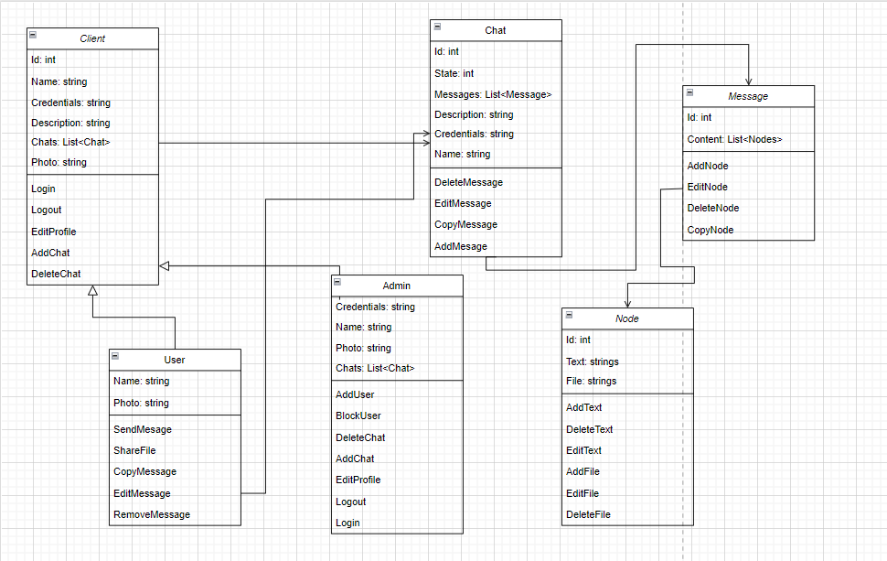
Рис. 2.2 - Діаграма класів
Основними класами програми є Client та Сhat, що реалізують задачу створення користувачів та чатів, які є основою усіх процесів програми. Похідні класи від клієнта - це Admin та User, відмінність яких у правах доступу та можливостях. Admin контролює стан чатів та поведінку користувачів, тому може їх видаляти чи додавати. Клас User відповідає за діє клієнтів у програмі, тобто надає їм можливість обміну повідомленнями. Процес обміну супроводжується змінами полів у класі Chat, що містить набір повідомлень. Повідомлення реалізуються через клас Messages, що має список типу Node - відповідає за текст повідомлення та файл надісланий користувачем.
Подані вище класи - це моделі програми імітації онлайн-месенджера «Skype», що потребують додаткової візуальзації та функціонального представлення. Описаний спосіб реалізації відповідає патерну проектування Модель - представлення - контролер (MVC, англ. Model View Controller).
Модель - представлення - контролер передбачає поділ системи на три взаємопов'язані частини: модель даних, вигляд (інтерфейс користувача) та модуль керування. Застосовується для розділення даних (моделі) від зовнішнього вигляду додатку - інтерфейсу користувача (подання) так, щоб зміни подання користувача мінімально впливали на роботу з даними, а зміни в моделі даних могли здійснюватися без змін інтерфейсу користувача.[2]
Визначивши моделі для роботи необхідно створити їх представлення. Подання даних у програмі імітації месенджеру «Skype» відбувається за допомогою створення та взаємодії форм, рисунок 2.3.
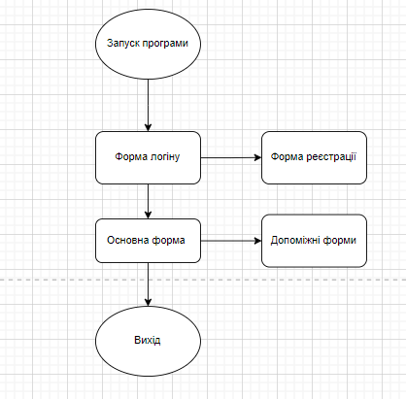
Рис. 2.3 - Схема форм застосунку
Першою формою, з якої користувач починає роботу, є форма логіну. Тобто, будь-який клієнт месенджеру має мати аккаунт для входу, щоб почати обмін сповіщеннями. Якщо такого аккаунту не має, то користувач створює аккаунт за допомогою форми реєстрації. Опісля, клієнт виконує усі діє над чатами, тобто спілкування в головному вікні. Якщо користувач редагує профіль, повідомлення, чи налаштування вікна, тощо, то викликається відповідна допоміжна форма. У випадку припеннення роботи клієнт виходить з головного вікна, закриваючи програму і припиняючи її роботу.
Головне вікно програми месенджера - це панель, де можна переглянути чати, відкрити їх, додати чи видалити. Ця панель має містити сектори меню та налаштувань роботи, область передання інфомації, де буде відображатися вибраний чат, профіль користувача, тощо.
Робота з головною формою - це основна функціональна частина застосунку, яка може бути описана у вигляді алгоритму дій - блок-схеми. Реалізуючи відповідну блок-схему необхідно врахувати усі можливі ситуації при роботі. Описаний нижче алгоритм є стислим відображенням дій з головною фомою, рисунок 2.4.
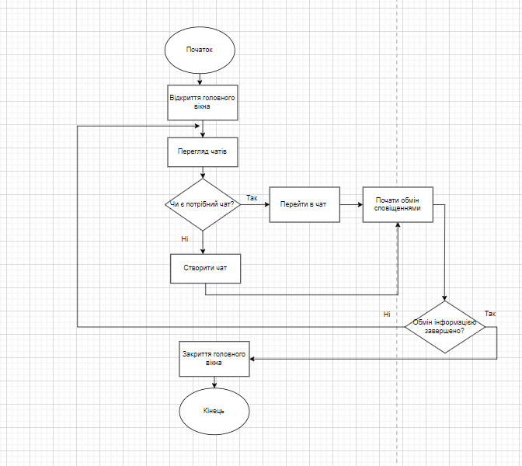
Рис. 2.4 - Блок-схема головної форми
Усі діє в програмі над будь-якою формою керуються необхідними контролерами, що представлені як методи, допоміжні класи та інтрфейси. Вони будуть реалізувати способи доступу до моделей.
2.2 Розробка функціональних алгоритмів роботи програми
Коли описано загальний алгоритм роботи програми, можна проаналізувати всі компоненти головної форми окремо, а також розглянути допоміжні класи і дії над ними.
Основна форма сладається з двох елементів Panel, одного компонента Listbox, чотирьох об’єктів ContextMenuStrip. Панелі використано для розміщення списку розмов та відображення вибраного користувачем чату, а також чотирьох контексних меню для налашування роботи з вікном.
У програмі головна форма має передавати данні різних користувачів під час обміну сповіщеннями. Тому, елемент Panel, що містить Listbox з набором чатів є дуже важливим. Чати повинні бути опрацьовані певним контролером, який зможе відлагодити їх взаємодію з користувачами. У цьому випадку доречним є використання поділення на серверну частини і клієнтську.
Серверна частина має відповідати за зв’язок клієнтів, тобто обмін сповіщеннями. Для реалізації цієї задачі доречним є використання фреймворку SignaIR, який дає можливість запуску серверу та його роботи.
SignaIR працює за допомогою TCP-протоколу, створює з'єднання між відправником і одержувачем (рисунок 2.5), а потім дані передаються пакетами. TCP також гарантує, що всі пакети доставляються в порядку. Крім того, він має механізми для повторної передачі втрачених пакетів і керування потоком.[3]
Рис. 2.5 - Схема роботи TCP-пакетів
Клієнтську частину з сервером буде поєднувати клас ChatHub, що використовуватиме інтерфейси: IClient та ICommand; і буде містити методи опрацювання запитів до сервера і надання доступу до даних у візуальній частині - формах. IClient відповідатиме за опрацювання дій клієнтів: підключення до сервера, надсилання повідомлень і зображень, тощо. ICommand реалізовуватиме синхронні та асинхронні команди, які міститеме IClient. З візуальною частиною ChatHub буде поєднаний через ChatService, який опрацьовуватиме будь-які дії на формі.
2.3 Розробка програмного забезпечення
Після проектування процес переходить до розробки програмного забезпечення, реалізації класів описаних вище. Прототип програми ми створено за допомогою Windows Presentation Forms, а далі поліпшимо дизайн і візуалізацію за допомогою Windows Forms.
Спочатку створимо головну форму, додамо усі необхідні елементи: 2 панельки, список чатів, поле для повідомлень, кнопка надсилання повідомлення, конопка вкладання файлу (рисунок 2.6).
Рис. 2.6 - Головна форма застосунка
Опрацювання запитів від кнопок на формі виконує клас MainWindowViewModel, що використовує вище згадані IClient та ICommand, а також інтерфейси IChatService, IDialogService.
Розглянемо декілька прикладів виконання дій на формі. Наприклад надсилання повідомлення:
private async Task<bool> SendTextMessage()
{
try
{
var recepient = _selectedParticipant.Name;
await chatService.SendUnicastMessageAsync(recepient, _textMessage);
return true;
}
catch (Exception) { return false; }
finally
{
ChatMessage msg = new ChatMessage
{
Author = UserName,
Message = _textMessage,
Time = DateTime.Now,
IsOriginNative = true
};
SelectedParticipant.Chatter.Add(msg);
TextMessage = string.Empty;
}
}
Користувач, що відправляє повідомлення є User, його данні приймає клас MainWindowViewModel. На формі вибрано чат, тож маємо одержувача сповіщення, якого ми позначили як _selectedParticipant. Далі ми створюємо повідомлення з тексту, який написав користувач. Повідомлення відправляється на сервер через команду SendUnicastMessageAsync, а за допомогою ChatMessage, вказуючи адресата і адресанта фіксуємо відображення на формі.
Надсилання зображення в чаті на формі можна виконати за допомогою коду:
private async Task<bool> SendImageMessage()
{
var pic = dialogService.OpenFile("Select image file", "Images (*.jpg;*.png)|*.jpg;*.png");
if (string.IsNullOrEmpty(pic)) return false;

var img = await Task.Run(() => File.ReadAllBytes(pic));

try
{
var recepient = _selectedParticipant.Name;
await chatService.SendUnicastMessageAsync(recepient, img);
return true;
}
catch (Exception) { return false; }
finally
{
ChatMessage msg = new ChatMessage { Author = UserName, Picture = pic, Time = DateTime.Now, IsOriginNative = true };
SelectedParticipant.Chatter.Add(msg);
}
}
Користувач, що відправляє повідомлення, обирає на формі чат, далі обирає зображення, яке відкривається за допомогою діалогового вікна. Далі картинка перетворюється в бітове повідомлення і надсилається через команду SendUnicastMessageAsync, а за допомогою ChatMessage, вказуючи адресата і адресанта фіксуємо картинку на формі.
Форма є пов’язаною з серевером адже команди запитів працюють за його допомогою. Сереверна частина ChatHub містить методи, які приймають і надсилають пакети даних. Розглянемо приклад команди для опрацювання текстового повідомлення:
public async Task SendUnicastMessageAsync(string recepient, byte[] img)
{
await hubProxy.Invoke("UnicastImageMessage", new object[] { recepient, img});
}
Користувач, що приймає повідомлення - це recepient. Формується запит, якщо дані не втрачено та доставляється до клієнта. Опісля повідомлення доставляються на форму реціпієнта і мають відобразитися в чаті:
public void UnicastTextMessage(string recepient, string message)
{
var sender = Clients.CallerState.UserName;
if (!string.IsNullOrEmpty(sender) && recepient != sender &&
!string.IsNullOrEmpty(message) && ChatClients.ContainsKey(recepient))
{
User client = new User();
ChatClients.TryGetValue(recepient, out client);
Clients.Client(client.ID).UnicastTextMessage(sender, message);
}
}
Форма реціпієнта фіксує відправника і за необхідності додає його в список чатів, роблячи перевірку методом ContainsKey.
Продемонструємо перевірку роботи форм відправника і отримувача на рисунку 2.7:
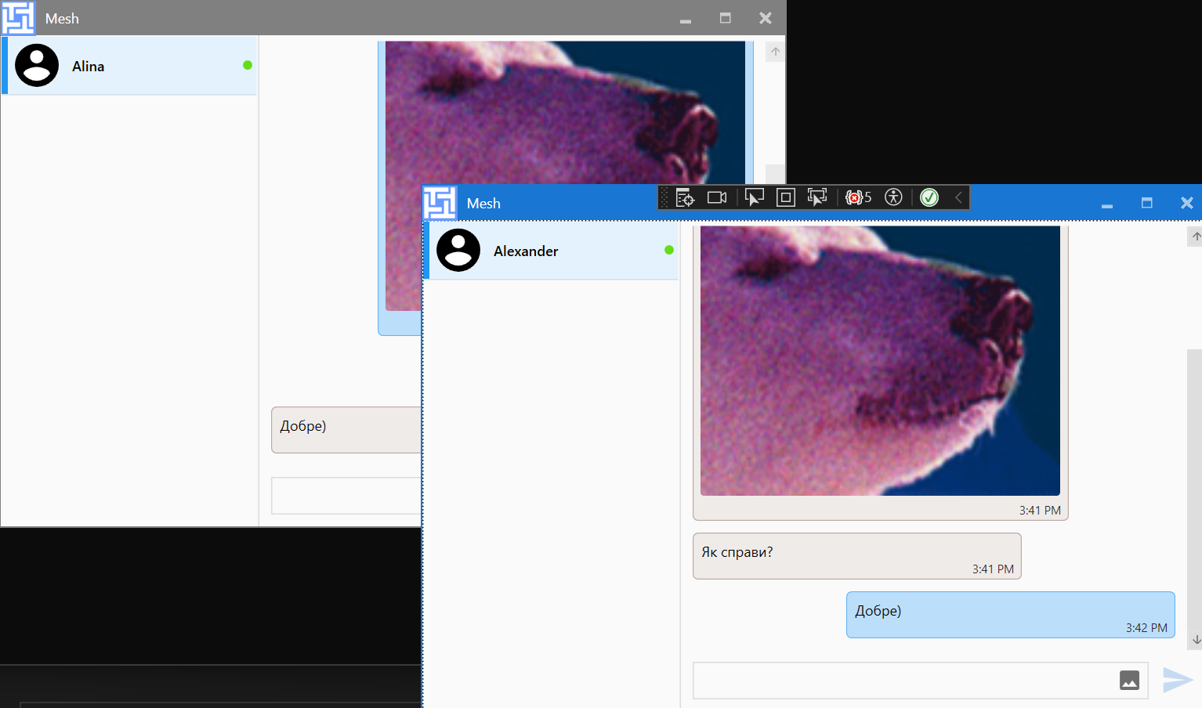
Рис. 2.7 - Перевірку роботи форм відправника і отримувача
Коли працює основна частана реалізована на технології Windows Presentation Forms, то пропрацюємо функціонал реєстрації, налаштувань та оформлення на Windows Forms.
Спочатку створимо форму реєстрації, що міститеме декілька TextLabel, для опису текстових полів, де будуть вводитися дані користувача. Також дві RadioButton для вибору маски мережі та ключа, так як застосунок працює лише з локальними з’єднаннями. Форма наведена нижче, рисунок 2.8:
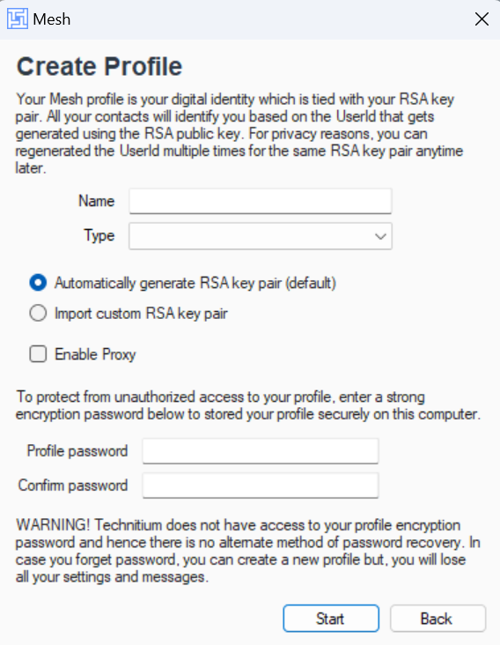
Рис. 2.8 - Форма реєстрації
Після створення профілю користувач переходить до головного вікна до якого у Windows Forms додаємо ще контекстні меню, рисунок 2.9:
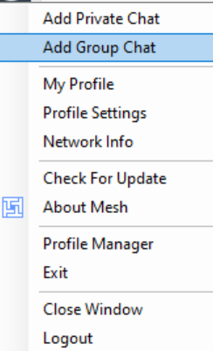
Рис. 2.9 - Контекстене меню головної форми
Розглядаючи можливості команд контекстного меню, можна проаналізувати необхідність додаткових форм: додання нового чату, перегляд профілю, налаштування мережі, тощо.
Розглянемо форму створення нового чату. Вона містить усі необхідні елементи: 3 поля для назви, повідомлення і додання користвача; кнопки створення та відхилення, рисунок 2.10:
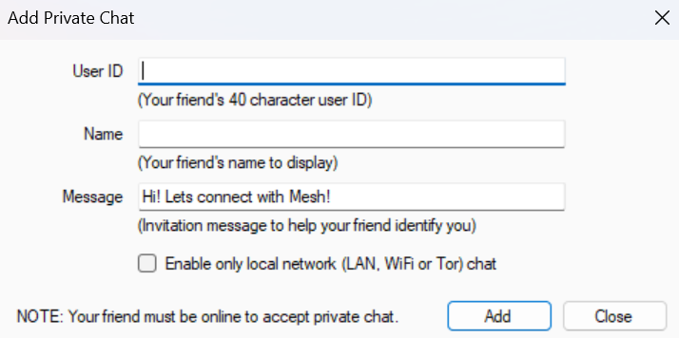
Рис. 2.10 - Форма створення нового чату
Додамо опрацювання створення нового чату як для користувача, так і реціпієнта:
if (_type == BitChatNetworkType.PrivateChat)
{
try
{
MailAddress x = new MailAddress(txtNetworkNameOrPeerEmailAddress.Text);
}
catch
{
MessageBox.Show("Please enter a valid email address of your peer to chat with.", "Invalid Email Address", MessageBoxButtons.OK, MessageBoxIcon.Error);
return;
}

Створюється запит на сервер, який надсилається отримувачу. Реціпієнт мусить підтвердити створення чату і зможе переглядати повідомлення. Усі діє виконує клас MailAdress.
Окрім, створення чату і надсилання повідомлень важливою частиною програми є налаштування профілю, адже користувач може планувати зміну імені чи паролю, фото. Для цього додамо форму, що міститеме текстові поля, PictureBox для картинки та кнопки редагування, випадаючий список статусу користувача (рисунок 2.11). Також створимо ще одну форму для зміни паролю та персональної чи детальної інформації клієнта. Використаємо декілька полів для паролю і підтвердження, а також 3 Checkbox для аналізу інформації, яку користувач бажає зробити доступною.
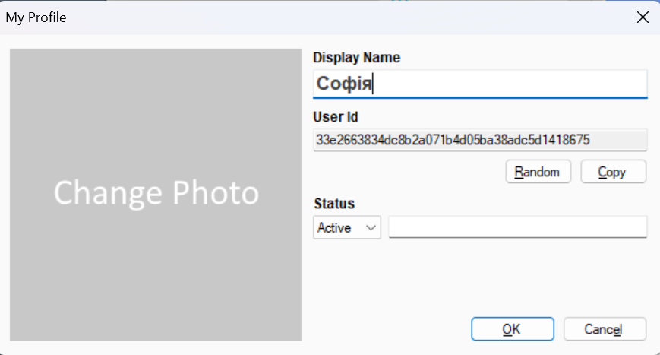
Рис. 2.11 - Форма редагування профілю
Додамо код опрацювання змін у профілі користувача, розглянемо на прикладі зміни картинки:
private void btnBrowse_Click(object sender, EventArgs e)
{ using (OpenFileDialog oFD = new OpenFileDialog())
{
if (oFD.ShowDialog(this) == DialogResult.OK)
{
oFD.CheckFileExists = true;
oFD.CheckPathExists = true;
oFD.Multiselect = false;
oFD.Title = "Select Image";
try{
using (FileStream fS = new FileStream(oFD.FileName, FileMode.Open, FileAccess.Read))
{picImage.Image = Image.FromStream(fS);
}}catch (Exception ex){
MessageBox.Show("Error occured while opening the selected file:\n\n" + ex.Message, "Error!", MessageBoxButtons.OK, MessageBoxIcon.Error);
} } }
}
Для відкриття картинки використовуємо OpenFileDialog, додаємо опрацювання запиту через дочірне вікно. Далі при наявності файла відкриваємо на формі попередній перегляд. Користувач муситиме підвердити на формі зміни і тоді інформація оновиться через виклик події кнопки:
private void btnOK_Click(object sender, EventArgs e)
{
using (Image croppedImage = CropImage(picImage, cropRectangle))
{
selectedImage = new Bitmap(croppedImage, 256, 256);
}

this.DialogResult = DialogResult.OK;
this.Close();
}
Коли розглянули і виконали реалізацію дочірніх форм, додамо збереження профілю користувача. Зробимо це для випадку зміни комп’ютера чи пристрою роботи. Для цього на форму входу помістимо кнопки імпорту і експорту профілю (рисунок 2.12).
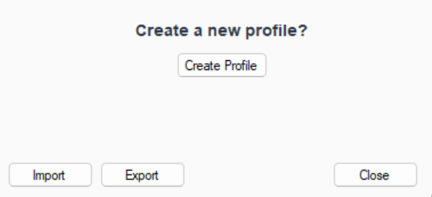
Рис. 2.12 - Кнопки імпорту і експорту профілю
Користувач зможе отримати зашифрований файл типу .profile, який зможете додати до застосунку при вході з нового пристрою. Розглянемо код реалізації експорту:
using (OpenFileDialog oFD = new OpenFileDialog())
{
oFD.Filter = "Bit Chat Profile File (*.profile)|*.profile";
oFD.Title = "Import Bit Chat Profile File...";
oFD.CheckFileExists = true;
oFD.Multiselect = false;

if (oFD.ShowDialog(this) == System.Windows.Forms.DialogResult.OK)
{
try
{
string profileName = Path.GetFileNameWithoutExtension(oFD.FileName);

File.Copy(oFD.FileName, Path.Combine(_profileFolder, profileName + ".profile")); lstProfiles.Items.Add(profileName);
}catch (Exception ex){
MessageBox.Show("Error! Cannot import profile due to following error:\r\n\r\n" + ex.Message, "Error!", MessageBoxButtons.OK, MessageBoxIcon.Error);
}}
}
Для відкриття файлу використовуємо OpenFileDialog, додаємо опрацювання запиту через дочірне вікно. Далі при наявності файла відкриваємо його і експортуємо дані після шифрування. Додаємо ім’я користувача і дані. Відкривається форма логіну і корисувач вводить пароль. Усі профілі додаються і зберігаються в списку lstProfiles, що знаходиться в MainWindowViewModel та опрацьовується при необхідності.
Висновок до другого розділу
Ознайомившись з подібними додатками, розпочали реалізацією програми імітації месенджера «Skype» з загальних алгоритмів роботи. Після запуску застосунку користувачі знайомляться з формою логіну та реєстрації, де вони можуть виконувати різні дії. Ми розглянули окремо всі складові форми імітації месенджера, такі як: головне вікно, форма логіну, форма редагування, створення чату.
Також, ознайомилися з структорою патерну Модель - представлення - контролер, який є основою реаліції. Було створено необхідні контролери, які використали у серверній частині додатку. В розробці керувалися фреймворками Windows Forms та Windows Presentation Forms.

РОЗДІЛ 3. ОПИС РОБОТИ З ПРОГРАМНИМ ДОДАТКОМ ТА ЙОГО ТЕСТУВАННЯ

3.1 Опис роботи з програмним додатком
Після завершення розробки програми важливо створити посібник користувача для використання. Інструкція повинна містити докладні пункти опису програмних функцій і можливостей, процесів і кроків: необхідних для виконання різноманітних завдань. Програмний продукт має бути легко впізнаваний і доступний, навіть для недосвідчених користувачів, які будуть його використовувати. Керівництво по інтерфейсу користувача є важливим інструментом для допомоги користувачам, щоб отримати максимум від можливостей програми та отримати задоволення від його використання.
Після запуску програми ми бачимо головне вікно зображене на рисунку 3.1, на ньому розміщені головні елементи управління.
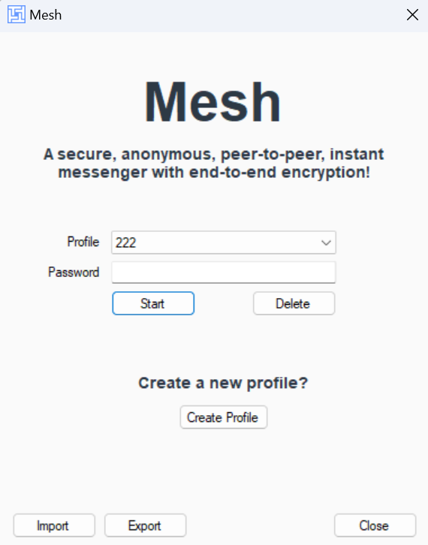
Рис. 3.1 - Вікно входу в застосунок
Користувач бачить кнопки і поля, які є підписаними для розуміння їх необхідності. Клієнт може зареєструватися або використати вже створений профіль. Для імпорту даних чи їх експорту у формі є елементи керування. При переході на форму створення аккаунту маємо необхідний функціонал.
При успішному вході в аккаунт для користувача відкривається головна форма, що містить різноманітні елементи для переписок, рисунок 3.2:
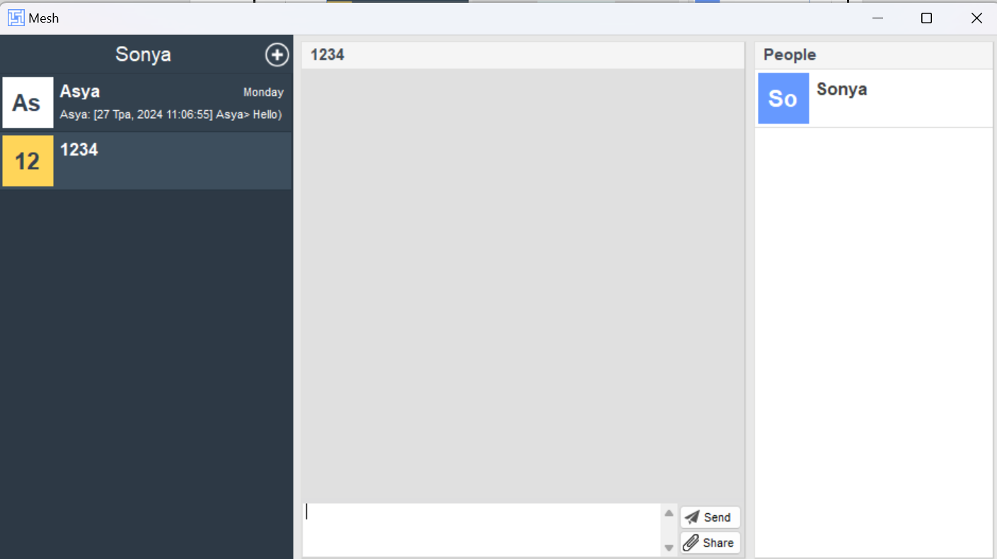
Рис. 3.2 - Головне вікно застосунку
Користувач може бачити три панелі: ліва - чати, центральна - доступна розмова, права - учасники чату. В чаті, який обрав клієнт, є текст для введення повідомлення, кнопка відправлення та вибору повідомлень.
Відправник може набрати сповіщення і чекати відповіді, усі нові повідомлення будуть відображатися або маркерами, або текстом. Зверху вікна є меню дій, які користувач може виконувати, рисунок 3.3:
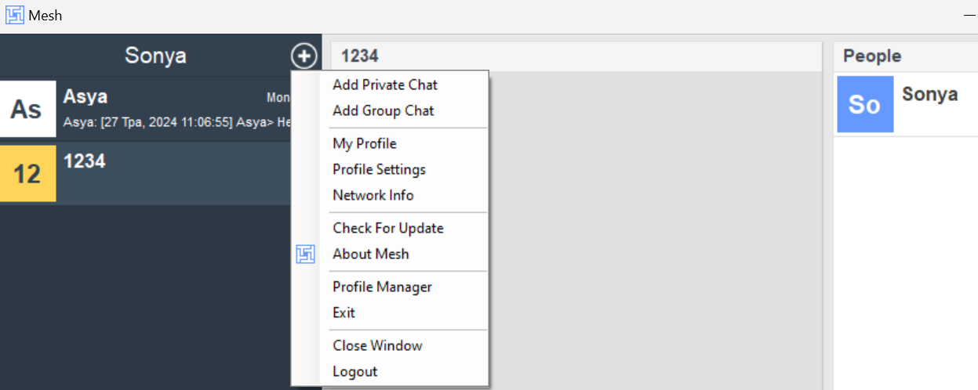
Рис. 3.3 - Меню дій для клієнта
Усі команди меню є підписаними, при їх виконанні відкриваються дочірні вікна. Кожне вікно містить підписані і зрозумілі елементи. При виборі ProfileSettings користувач може змінити пароль, рисунок 3.4.
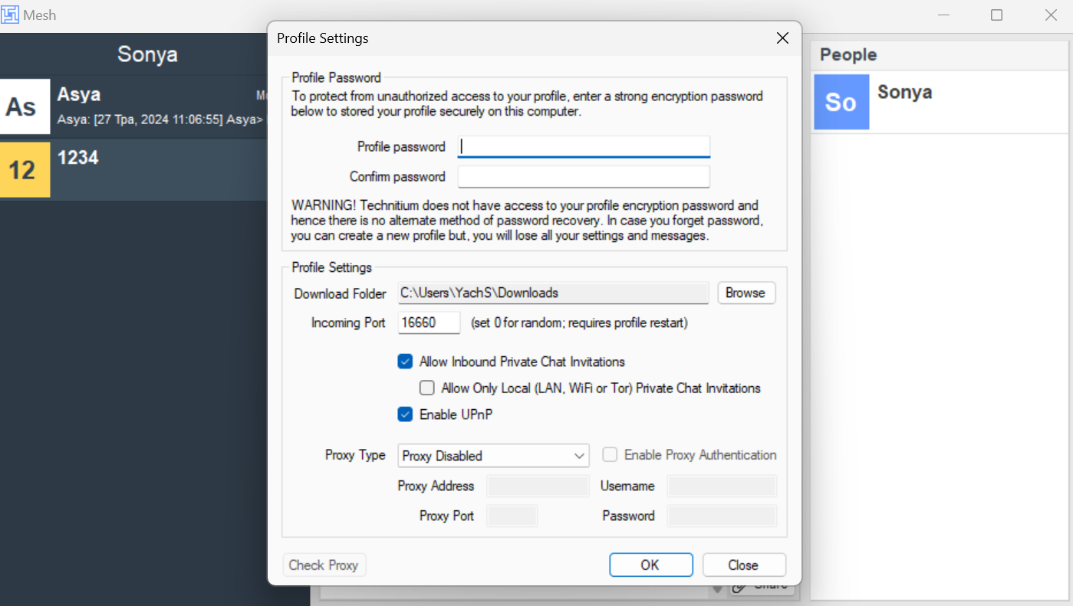
Рис. 3.4 - Вікно для зміни пароля
Користувач може бачити поля для змін при введенні інформації та її корегуванні. Усі зміни будуть збережені. Клієнт на формі ProfileSettings може також налаштувати підключення до мережі, якщо виникли проблеми зі зв’язком.
Перед корегуванні інформації про мережу рекомендовано переглянути наявні налаштування у пункті меню NetworkInfo, рисунок 3.5:
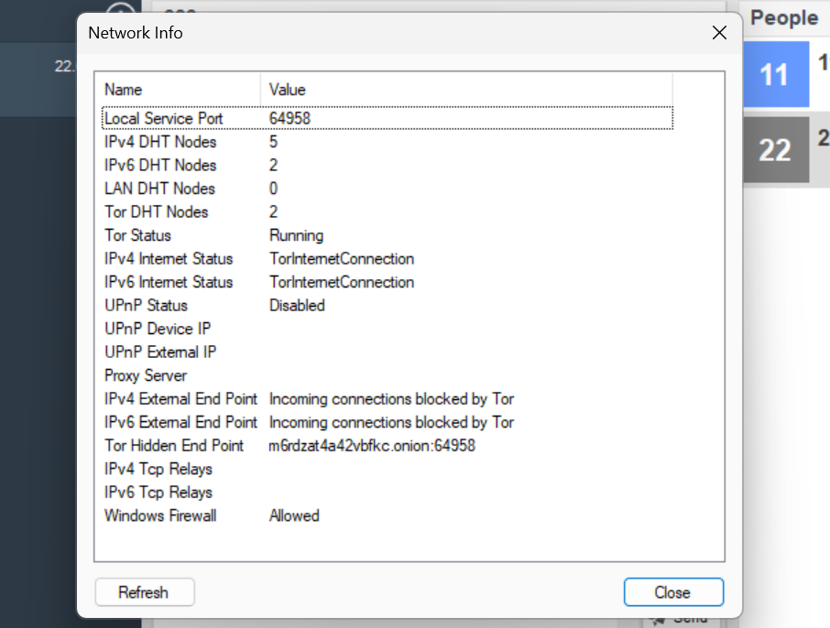
Рис. 3.5 - Вікно для перевірки інформації про мережу
Для перевірки інформації про оновлення є форма Check For Update, рисунок 3.6:
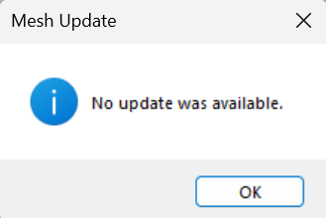
Рис. 3.6 - Форма перевірки інформації
Якщо користувач натискає на профіль, то може його переглянути і скорегувати інформацію. При натисканні на фото користувача, його можна змінити, а також обрізати, рисунок 3.7:
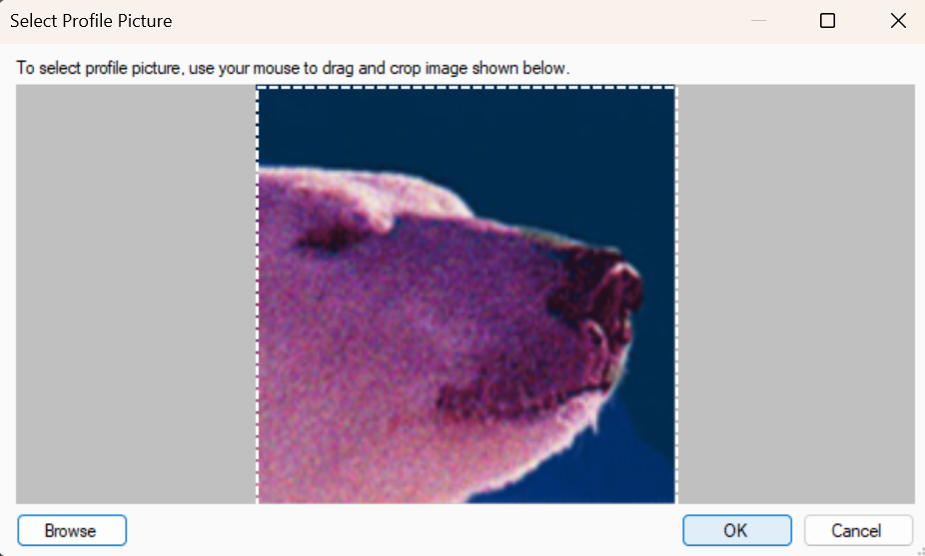
Рис. 3.7 - Форма зміни картинки профілю
Якщо повернутися до внутрішніх меню програми, то у чаті при натисканні на повідомлення правою кнопкою миші є можливіть надсилання сповіщення у будь-який інший чат, рисунок 3.8.
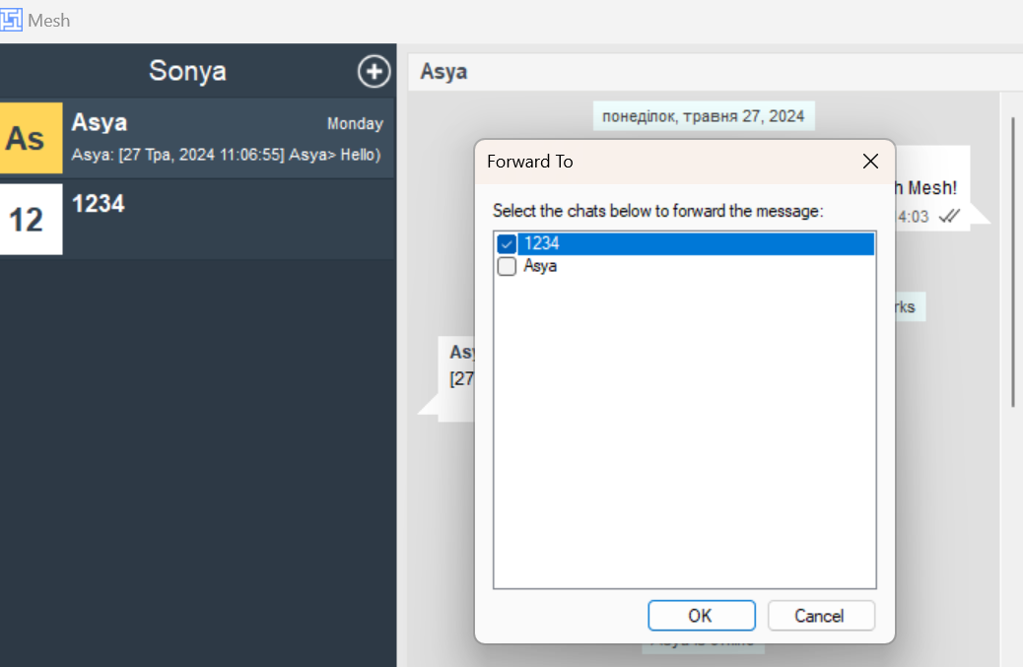
Рис. 3.8 - Надсилання сповіщення у будь-який інший чат
Якщо є необхідність поділитися файлом при спілкуванні, то програма дозволяє викликати діалогове вікно для вибору файла, рисунок 3.9.
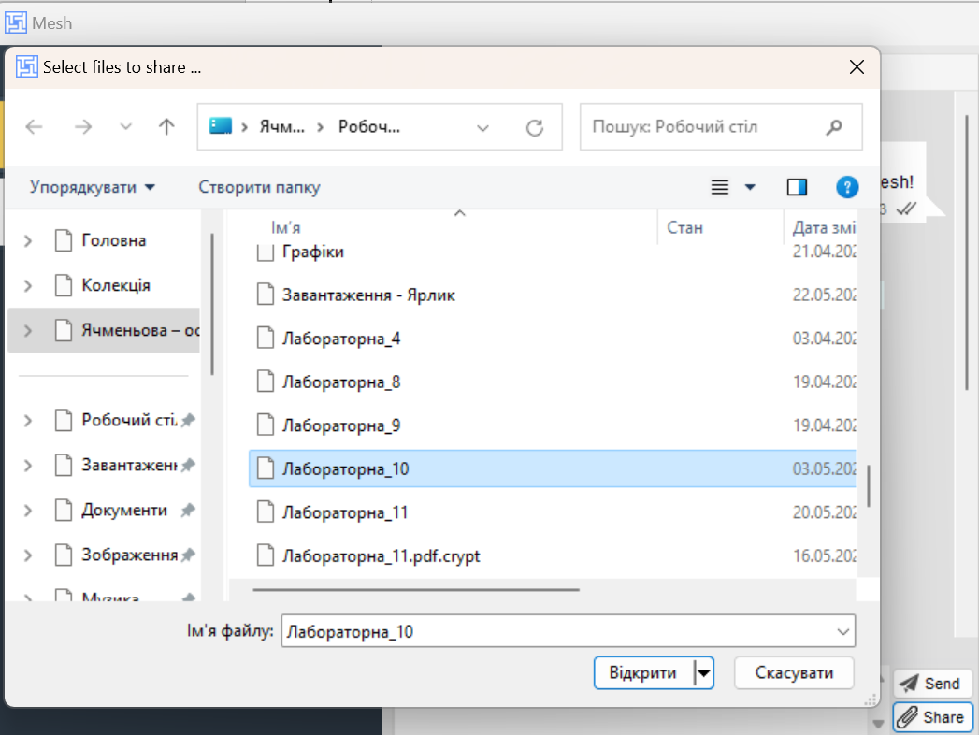
Рис. 3.9 - Форма вибору файла для поширення
Коли користувача бажає дізнатися більше про співрозмовника, то може викликати форму перегляду профілю при натисканні на учасника двічі, рисунок 3.10:
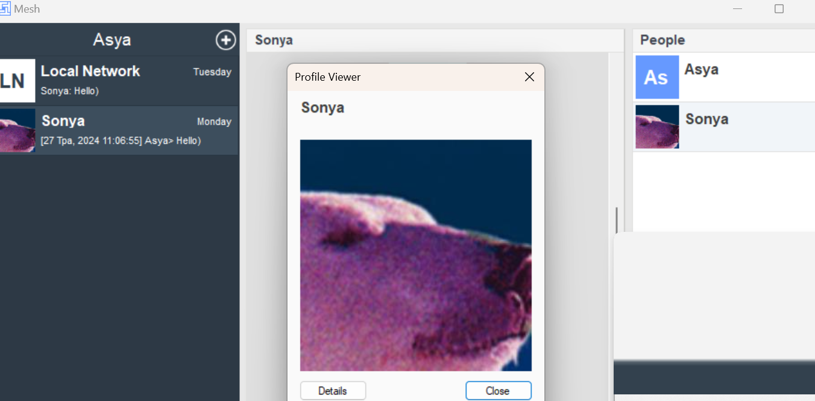
Рис. 3.10 - Форма перегляду профілю учасника
3.2 Тестування роботи програмного забезпечення
Для перевірки надійності програмного додатку було неодноразово протестовано весь функціонал. В результаті тестів не було виявлено помилок роботи. Це говорить про те, що програмне забезпечення цілком надійне та готове до використання користувачами.
Опишемо ситуації, що можуть викликати помилки у користувачів і як було застраховано клієнта від них. Наприклад, користувач увів неправильний пароль. Тоді програма видає повідомлення про це, рисунок 3.11:
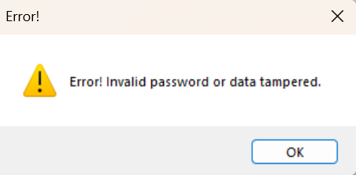
Рис. 3.11 - Cповіщення про неправильний пароль
Уявимо ситуацію, що користувач випадково натис кнопку видалення чату, тоді програма перепитає його про здійснення цієї операції, рисунок 3.12:
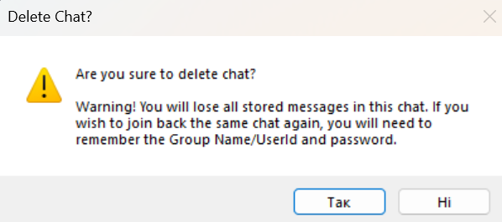
Рис. 3.12 - Cповіщення про видалення чату
Якщо користувач відкрив важливу форму, як от зміна профілю чи паролю і не бажає виконувати дії, то було передбачено кнопку закриття, рисунок 3.13:
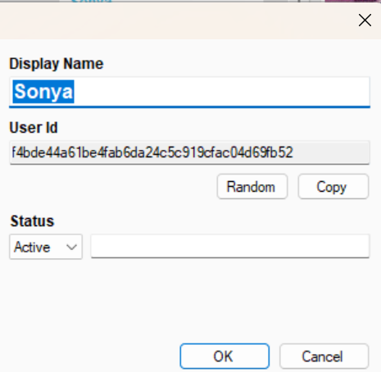
Рис. 3.13 - Кнопка закриття
Висновок до третього розділу
Після написання коду програми було протестовано функціональну та візуальну частини на винекнення помилок та недоліків. Також, було продемонстровано роботу додатку, та надано інструкцію користування. Тестування на помилки не виявило проблем з роботою програми.

ВИСНОВКИ
Основною метою та завданням курсової роботи була розробка програми імітації месенджера «Skype». В ході роботи над проектом було проаналізовано поставлене завдання. Було зроблено детальний аналіз існуючих чат-систем зі схожою тематикою, за допомогою яких було побудовано технічне завдання для свого програмного додатку. Була спроектована послідовність роботи над месенджером та розроблені алгоритми функціонування додатку. Було створено інтерфейс та написано відповідний програмний код.
Під час розробки програми імітації месенджера «Skype» було покращено навички роботи з Windows Forms та Windows Presentations Forms, зокрема було вивчено методи створення та налаштування кнопок на головній формі, ивчено методи проектування та використання патернів програмування. Використовуючи різноманітні властивості кнопок та меню, було забезпечено їх правильне розташування в додатку та надано їм відповідний зовнішній вигляд, що забезпечує зручне та естетичне спілкування.
Важливо зазначити, що були досягнуті успішні результати, і програма готова до використання користувачами, які зможуть насолоджуватися месенджером для обміну повідомленнями. Подальші розробки будуть спрямовані на покращення існуючого функціонали та перенесення його на нові пристрої, платформи.

СПИСОК ВИКОРИСТАНИХ ДЖЕРЕЛ
- Яким месенджерам віддають перевагу українці [Електронний ресурс] – 2022. – Режим доступу до ресурсу: http://icoola.ua/blog/populiarni-mesendzhery-v-ukraini/
- Martin Fowler UML Distilled: A Brief Guide to the Standard Object Modeling Language. Third Edition. Addison-Wesley Object Technology Series, 2005 – 118 p.
- Протоколи TCP та UDP - пояснення простою мовою [Електронний ресурс] – 2021. – Режим доступу до ресурсу: https://devzone.org.ua/post/protokoly-tcp-ta-udp-poiasnennia-prostoiu-movoiu
- Jon Skeet C# in Depth. Fourth edition. Manning Publications Co., 2019 – 528 р.
- Joseph Albahari, Ben Albahari C# 10 Pocket Reference, 2022 – 273 р.
- Kendal S. Object Oriented Programming using C#. – 2-nd edition. –BookBoon, 2018. – 403 p.
- Технології програмування. Мова С# : навч. посібн/ В.В. Томашевський. – Житомир: ЖВІ НАУ, 2012. – 484 с.
- C# Windows Forms [Електронний ресурс] – 2022. – Режим доступу до ресурсу: http://csharp.net-informations.com/gui/cs_forms.ht

ДОДАТКИ

ДОДАТОК А
Лістинг програмного коду ChatHub
using System;
using System.Collections.Generic;
using System.Linq;
using System.Threading.Tasks;
using System.Collections.Concurrent;
using Microsoft.AspNet.SignalR;

namespace ChatServerCS
{
public class ChatHub : Hub<IClient>
{
private static ConcurrentDictionary<string, User> ChatClients = new ConcurrentDictionary<string, User>();

public override Task OnDisconnected(bool stopCalled)
{
var userName = ChatClients.SingleOrDefault((c) => c.Value.ID == Context.ConnectionId).Key;
if (userName != null)
{
Clients.Others.ParticipantDisconnection(userName);
Console.WriteLine($"<> {userName} disconnected");
}
return base.OnDisconnected(stopCalled);
}

public override Task OnReconnected()
{
var userName = ChatClients.SingleOrDefault((c) => c.Value.ID == Context.ConnectionId).Key;
if (userName != null)
{
Clients.Others.ParticipantReconnection(userName);
Console.WriteLine($"== {userName} reconnected");
}
return base.OnReconnected();
}

public List<User> Login(string name, byte[] photo)
{
if (!ChatClients.ContainsKey(name))
{
Console.WriteLine($"++ {name} logged in");
List<User> users = new List<User>(ChatClients.Values);
User newUser = new User { Name = name, ID = Context.ConnectionId, Photo = photo };
var added = ChatClients.TryAdd(name, newUser);
if (!added) return null;
Clients.CallerState.UserName = name;
Clients.Others.ParticipantLogin(newUser);
return users;
}
return null;
}

public void Logout()
{
var name = Clients.CallerState.UserName;
if (!string.IsNullOrEmpty(name))
{
User client = new User();
ChatClients.TryRemove(name, out client);
Clients.Others.ParticipantLogout(name);
Console.WriteLine($"-- {name} logged out");
}
}

public void BroadcastTextMessage(string message)
{
var name = Clients.CallerState.UserName;
if (!string.IsNullOrEmpty(name) && !string.IsNullOrEmpty(message))
{
Clients.Others.BroadcastTextMessage(name, message);
}
}

public void BroadcastImageMessage(byte[] img)
{
var name = Clients.CallerState.UserName;
if (img != null)
{
Clients.Others.BroadcastPictureMessage(name, img);
}
}

public void UnicastTextMessage(string recepient, string message)
{
var sender = Clients.CallerState.UserName;
if (!string.IsNullOrEmpty(sender) && recepient != sender &&
!string.IsNullOrEmpty(message) && ChatClients.ContainsKey(recepient))
{
User client = new User();
ChatClients.TryGetValue(recepient, out client);
Clients.Client(client.ID).UnicastTextMessage(sender, message);
}
}

public void UnicastImageMessage(string recepient, byte[] img)
{
var sender = Clients.CallerState.UserName;
if (!string.IsNullOrEmpty(sender) && recepient != sender &&
img != null && ChatClients.ContainsKey(recepient))
{
User client = new User();
ChatClients.TryGetValue(recepient, out client);
Clients.Client(client.ID).UnicastPictureMessage(sender, img);
}
}

public void Typing(string recepient)
{
if (string.IsNullOrEmpty(recepient)) return;
var sender = Clients.CallerState.UserName;
User client = new User();
ChatClients.TryGetValue(recepient, out client);
Clients.Client(client.ID).ParticipantTyping(sender);
}
}
}

ДОДАТОК Б
Лістинг програмного коду MainWindowViewModel
using System;
using System.Collections.Generic;
using System.Linq;
using System.Threading.Tasks;
using System.Collections.ObjectModel;
using System.IO;
using System.Drawing;
using ChatClientCS.Services;
using ChatClientCS.Enums;
using ChatClientCS.Models;
using ChatClientCS.Commands;
using System.Windows.Input;
using System.Windows.Media;
using System.Diagnostics;
using System.Reactive.Linq;

namespace ChatClientCS.ViewModels
{
public class MainWindowViewModel : ViewModelBase
{
private IChatService chatService;
private IDialogService dialogService;
private TaskFactory ctxTaskFactory;
private const int MAX_IMAGE_WIDTH = 150;
private const int MAX_IMAGE_HEIGHT = 150;

private string _userName;
public string UserName
{
get { return _userName; }
set
{
_userName = value;
OnPropertyChanged();
}
}

private string _profilePic;
public string ProfilePic
{
get { return _profilePic; }
set
{
_profilePic = value;
OnPropertyChanged();
}
}

private ObservableCollection<Participant> _participants = new ObservableCollection<Participant>();
public ObservableCollection<Participant> Participants
{
get { return _participants; }
set
{
_participants = value;
OnPropertyChanged();
}
}

private Participant _selectedParticipant;
public Participant SelectedParticipant
{
get { return _selectedParticipant; }
set
{
_selectedParticipant = value;
if (SelectedParticipant.HasSentNewMessage) SelectedParticipant.HasSentNewMessage = false;
OnPropertyChanged();
}
}

private UserModes _userMode;
public UserModes UserMode
{
get { return _userMode; }
set
{
_userMode = value;
OnPropertyChanged();
}
}

private string _textMessage;
public string TextMessage
{
get { return _textMessage; }
set
{
_textMessage = value;
OnPropertyChanged();
}
}

private bool _isConnected;
public bool IsConnected
{
get { return _isConnected; }
set
{
_isConnected = value;
OnPropertyChanged();
}
}

private bool _isLoggedIn;
public bool IsLoggedIn
{
get { return _isLoggedIn; }
set
{
_isLoggedIn = value;
OnPropertyChanged();
}
}

#region Connect Command
private ICommand _connectCommand;
public ICommand ConnectCommand
{
get
{
return _connectCommand ?? (_connectCommand = new RelayCommandAsync(() => Connect()));
}
}

private async Task<bool> Connect()
{
try
{
await chatService.ConnectAsync();
IsConnected = true;
return true;
}
catch (Exception) { return false; }
}
#endregion

#region Login Command
private ICommand _loginCommand;
public ICommand LoginCommand
{
get
{
return _loginCommand ?? (_loginCommand =
new RelayCommandAsync(() => Login(), (o) => CanLogin()));
}
}

private async Task<bool> Login()
{
try
{
List<User> users = new List<User>();
users = await chatService.LoginAsync(_userName, Avatar());
if (users != null)
{
users.ForEach(u => Participants.Add(new Participant { Name = u.Name, Photo = u.Photo }));
UserMode = UserModes.Chat;
IsLoggedIn = true;
return true;
}
else
{
dialogService.ShowNotification("Username is already in use");
return false;
}

}
catch (Exception) { return false; }
}

private bool CanLogin()
{
return !string.IsNullOrEmpty(UserName) && UserName.Length >= 2 && IsConnected;
}
#endregion

#region Logout Command
private ICommand _logoutCommand;
public ICommand LogoutCommand
{
get
{
return _logoutCommand ?? (_logoutCommand =
new RelayCommandAsync(() => Logout(), (o) => CanLogout()));
}
}

private async Task<bool> Logout()
{
try
{
await chatService.LogoutAsync();
UserMode = UserModes.Login;
return true;
}
catch (Exception) { return false; }
}

private bool CanLogout()
{
return IsConnected && IsLoggedIn;
}
#endregion

#region Typing Command
private ICommand _typingCommand;
public ICommand TypingCommand
{
get
{
return _typingCommand ?? (_typingCommand =
new RelayCommandAsync(() => Typing(), (o) => CanUseTypingCommand()));
}
}

private async Task<bool> Typing()
{
try
{
await chatService.TypingAsync(SelectedParticipant.Name);
return true;
}
catch (Exception) { return false; }
}

private bool CanUseTypingCommand()
{
return (SelectedParticipant != null && SelectedParticipant.IsLoggedIn);
}
#endregion

#region Send Text Message Command
private ICommand _sendTextMessageCommand;
public ICommand SendTextMessageCommand
{
get
{
return _sendTextMessageCommand ?? (_sendTextMessageCommand =
new RelayCommandAsync(() => SendTextMessage(), (o) => CanSendTextMessage()));
}
}

private async Task<bool> SendTextMessage()
{
try
{
var recepient = _selectedParticipant.Name;
await chatService.SendUnicastMessageAsync(recepient, _textMessage);
return true;
}
catch (Exception) { return false; }
finally
{
ChatMessage msg = new ChatMessage
{
Author = UserName,
Message = _textMessage,
Time = DateTime.Now,
IsOriginNative = true
};
SelectedParticipant.Chatter.Add(msg);
TextMessage = string.Empty;
}
}

private bool CanSendTextMessage()
{
return (!string.IsNullOrEmpty(TextMessage) && IsConnected &&
_selectedParticipant != null && _selectedParticipant.IsLoggedIn);
}
#endregion

#region Send Picture Message Command
private ICommand _sendImageMessageCommand;
public ICommand SendImageMessageCommand
{
get
{
return _sendImageMessageCommand ?? (_sendImageMessageCommand =
new RelayCommandAsync(() => SendImageMessage(), (o) => CanSendImageMessage()));
}
}

private async Task<bool> SendImageMessage()
{
var pic = dialogService.OpenFile("Select image file", "Images (*.jpg;*.png)|*.jpg;*.png");
if (string.IsNullOrEmpty(pic)) return false;

var img = await Task.Run(() => File.ReadAllBytes(pic));

try
{
var recepient = _selectedParticipant.Name;
await chatService.SendUnicastMessageAsync(recepient, img);
return true;
}
catch (Exception) { return false; }
finally
{
ChatMessage msg = new ChatMessage { Author = UserName, Picture = pic, Time = DateTime.Now, IsOriginNative = true };
SelectedParticipant.Chatter.Add(msg);
}
}

private bool CanSendImageMessage()
{
return (IsConnected && _selectedParticipant != null && _selectedParticipant.IsLoggedIn);
}
#endregion

#region Select Profile Picture Command
private ICommand _selectProfilePicCommand;
public ICommand SelectProfilePicCommand
{
get
{
return _selectProfilePicCommand ?? (_selectProfilePicCommand =
new RelayCommand((o) => SelectProfilePic()));
}
}

private void SelectProfilePic()
{
var pic = dialogService.OpenFile("Select image file", "Images (*.jpg;*.png)|*.jpg;*.png");
if (!string.IsNullOrEmpty(pic))
{
var img = Image.FromFile(pic);
if (img.Width > MAX_IMAGE_WIDTH || img.Height > MAX_IMAGE_HEIGHT)
{
dialogService.ShowNotification($"Image size should be {MAX_IMAGE_WIDTH} x {MAX_IMAGE_HEIGHT} or less.");
return;
}
ProfilePic = pic;
}
}
#endregion

#region Open Image Command
private ICommand _openImageCommand;
public ICommand OpenImageCommand
{
get
{
return _openImageCommand ?? (_openImageCommand =
new RelayCommand<ChatMessage>((m) => OpenImage(m)));
}
}

private void OpenImage(ChatMessage msg)
{
var img = msg.Picture;
if (string.IsNullOrEmpty(img) || !File.Exists(img)) return;
Process.Start(img);
}
#endregion

#region Event Handlers
private void NewTextMessage(string name, string msg, MessageType mt)
{
if (mt == MessageType.Unicast)
{
ChatMessage cm = new ChatMessage { Author = name, Message = msg, Time = DateTime.Now };
var sender = _participants.Where((u) => string.Equals(u.Name, name)).FirstOrDefault();
ctxTaskFactory.StartNew(() => sender.Chatter.Add(cm)).Wait();

if (!(SelectedParticipant != null && sender.Name.Equals(SelectedParticipant.Name)))
{
ctxTaskFactory.StartNew(() => sender.HasSentNewMessage = true).Wait();
}
}
}

private void NewImageMessage(string name, byte[] pic, MessageType mt)
{
if (mt == MessageType.Unicast)
{
var imgsDirectory = Path.Combine(Environment.CurrentDirectory, "Image Messages");
if (!Directory.Exists(imgsDirectory)) Directory.CreateDirectory(imgsDirectory);

var imgsCount = Directory.EnumerateFiles(imgsDirectory).Count() + 1;
var imgPath = Path.Combine(imgsDirectory, $"IMG_{imgsCount}.jpg");

ImageConverter converter = new ImageConverter();
using (Image img = (Image)converter.ConvertFrom(pic))
{
img.Save(imgPath);
}

ChatMessage cm = new ChatMessage { Author = name, Picture = imgPath, Time = DateTime.Now };
var sender = _participants.Where(u => string.Equals(u.Name, name)).FirstOrDefault();
ctxTaskFactory.StartNew(() => sender.Chatter.Add(cm)).Wait();

if (!(SelectedParticipant != null && sender.Name.Equals(SelectedParticipant.Name)))
{
ctxTaskFactory.StartNew(() => sender.HasSentNewMessage = true).Wait();
}
}
}

private void ParticipantLogin(User u)
{
var ptp = Participants.FirstOrDefault(p => string.Equals(p.Name, u.Name));
if (_isLoggedIn && ptp == null)
{
ctxTaskFactory.StartNew(() => Participants.Add(new Participant
{
Name = u.Name,
Photo = u.Photo
})).Wait();
}
}

private void ParticipantDisconnection(string name)
{
var person = Participants.Where((p) => string.Equals(p.Name, name)).FirstOrDefault();
if (person != null) person.IsLoggedIn = false;
}

private void ParticipantReconnection(string name)
{
var person = Participants.Where((p) => string.Equals(p.Name, name)).FirstOrDefault();
if (person != null) person.IsLoggedIn = true;
}

private void Reconnecting()
{
IsConnected = false;
IsLoggedIn = false;
}

private async void Reconnected()
{
var pic = Avatar();
if (!string.IsNullOrEmpty(_userName)) await chatService.LoginAsync(_userName, pic);
IsConnected = true;
IsLoggedIn = true;
}

private async void Disconnected()
{
var connectionTask = chatService.ConnectAsync();
await connectionTask.ContinueWith(t => {
if (!t.IsFaulted)
{
IsConnected = true;
chatService.LoginAsync(_userName, Avatar()).Wait();
IsLoggedIn = true;
}
});
}

private void ParticipantTyping(string name)
{
var person = Participants.Where((p) => string.Equals(p.Name, name)).FirstOrDefault();
if (person != null && !person.IsTyping)
{
person.IsTyping = true;
Observable.Timer(TimeSpan.FromMilliseconds(1500)).Subscribe(t => person.IsTyping = false);
}
}
#endregion

private byte[] Avatar()
{
byte[] pic = null;
if (!string.IsNullOrEmpty(_profilePic)) pic = File.ReadAllBytes(_profilePic);
return pic;
}

public MainWindowViewModel(IChatService chatSvc, IDialogService diagSvc)
{
dialogService = diagSvc;
chatService = chatSvc;

chatSvc.NewTextMessage += NewTextMessage;
chatSvc.NewImageMessage += NewImageMessage;
chatSvc.ParticipantLoggedIn += ParticipantLogin;
chatSvc.ParticipantLoggedOut += ParticipantDisconnection;
chatSvc.ParticipantDisconnected += ParticipantDisconnection;
chatSvc.ParticipantReconnected += ParticipantReconnection;
chatSvc.ParticipantTyping += ParticipantTyping;
chatSvc.ConnectionReconnecting += Reconnecting;
chatSvc.ConnectionReconnected += Reconnected;
chatSvc.ConnectionClosed += Disconnected;

ctxTaskFactory = new TaskFactory(TaskScheduler.FromCurrentSynchronizationContext());
}

}
}

